Конспект НОД по экспериментированию
Тема: «Веселые опыты»
Цель: развитие познавательной активности детей.
Ход НОД:
Родитель: Сегодня мы с тобой выполним пару веселых, ярких опытов.
Опыт №1 «Бегающая вода»
Для опыта понадобятся: вода, 3 пустые емкости, бумажные полотенца, пищевой краситель двух разных цветов.
Ход эксперимента:
1) берем два цвета, смешиваем с водой и наполняем полученными растворами 2 стакана;
2) бумажные полотенца складываем вдоль и вставляем (по одному) в каждый из заполненных стаканов;
3) противоположные концы полотенец опускаем в пустой стакан. Наблюдаем. Для проведения этого эксперимента понадобится некоторое время.
Бумага отлично впитывает воду. Полотенца постепенно промокают, и окрашенная жидкость «путешествует» в пустой стакан. Он заполняется до одного уровня с прочими двумя, и вода внутри от смешения цветов приобретает совершенно новый оттенок.
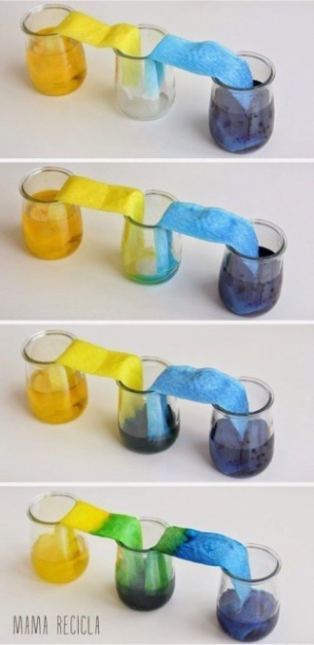
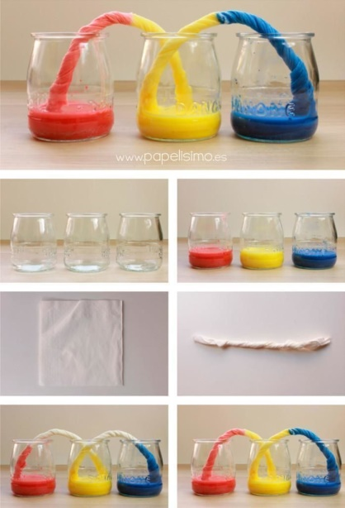

Опыт №2 «Дождик в стакане»
Для опыта понадобятся: стакан с водой, пена для бритья, пищевой краситель, пипетка.
Ход эксперимента:
- создаем «облака» из пены для бритья поверх воды;
- капаем пипеткой с красителем сверху на «облака».
Излишки просочатся сквозь пену и «пойдет дождь»!
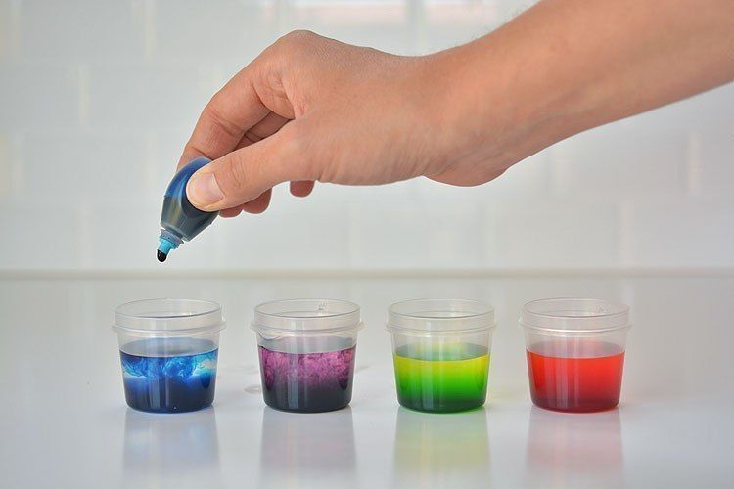
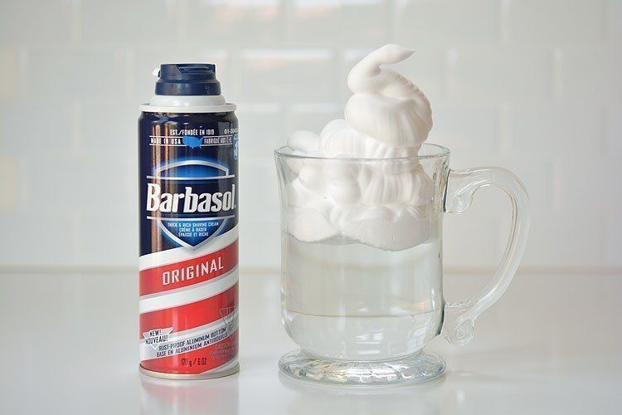

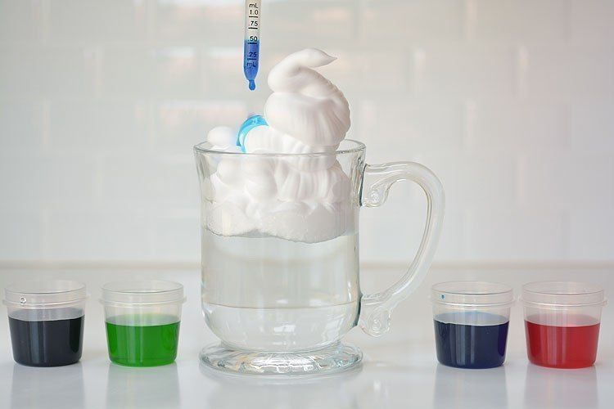

Опыт №3 «Сладкая радуга»
Для опыта понадобятся: конфетки Skittles или M&M’s, тарелка, вода.
Ход эксперимента:
- берем тарелку и раскладываем конфетки Skittles или M&M’s по периметру, вокруг.
- затем наливаем немного воды, чтобы ее уровень немного затрагивал конфеты.
Немного терпения и краситель из конфет начнет растворяться, окрашивая воду в разные насыщенные цвета. Советую брать конфеты только ярких оттенков, чтобы в итоге не получилось некрасивого коричневого цвета.
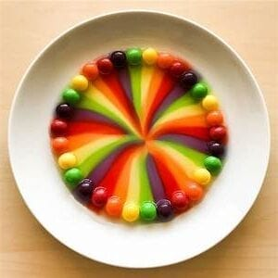

Родитель: Тебе понравилось сегодня экспериментировать? Что нового ты сегодня узнал?

